 | Министерство науки и высшего образования Российской Федерации  Калужский филиал федерального государственного автономного образовательного учреждения высшего образования  «Московский государственный технический университет  имени Н.Э. Баумана  (национальный исследовательский университет)»  (КФ МГТУ им. Н.Э. Баумана)
ФАКУЛЬТЕТ ИУК «Информатика и управление»
КАФЕДРА ИУК6 «Защита информации»

ЛАБОРАТОРНАЯ РАБОТА №1

«ИССЛЕДОВАНИЕ ЗАКОНОДАТЕЛЬНЫХ АКТОВ В СФЕРЕ
ЗАЩИТЫ ИНФОРМАЦИИ»

по дисциплине: «Основы защиты информации»

Выполнил: студент группы ИУК4-82Б |  |  |  | Губин Е.В.
 |  | (Подпись) |  | (Фамилия И.О.)
Проверил: |  |  |  | Корнеев А.А.
 |  | (Подпись) |  | (Фамилия И.О.)
Дата сдачи (защиты):
Результаты сдачи (защиты):
- Балльная оценка:
- Оценка:

Калуга, 2026
Цель работы: формирование практических навыков использования основы правовых знаний в сфере защиты информации.
Задачи:
- Изучить конфигурацию и периметр безопасности рассматриваемого объекта защиты.
- Выявить информационные ресурсы, относящиеся к интеллектуальной собственности.
- Выявить информационные ресурсы, относящиеся к персональным данным.
- Разработать комплекс мер по организации режима защиты интеллектуальной собственности и комплекс мер по организации режима защиты персональных данных.

Вариант 1 - Частное малое предприятие по сборке сигнализаций.
Формулировка задания:
- Изучить документы, регламентирующие защиту интеллектуальной собственности и персональных данных.
- Изучить конфигурацию и периметр безопасности рассматриваемого объекта защиты.
- Выявить информационные ресурсы, относящиеся к интеллектуальной собственности.
- Выявить информационные ресурсы, относящиеся к персональным данным.
- Предложить комплекс мер по организации режима защиты интеллектуальной собственности и комплекс мер по организации режима защиты персональных данных на рассматриваемом объекте.
- Оформить отчет по лабораторной работе.

Формулировка варианта:
В состав предприятия входят такие структурные подразделения как бухгалтерия, склад, руководство, размещающиеся в различных помещениях одного здания.
Технические средства: компьютеры используются во всех структурных подразделениях, локальная сеть (4 компьютера).
Организация использует такие программные продукты, как 1С:Бухгалтерия и 1С: Склад.
Информационные ресурсы: запчасти (закупаемые, на складе), поставщики, информация по потребителям, технологические карты, информация по сотрудникам, используемому оборудованию, бухгалтерия.

Ход выполнения работы
Документы, регламентирующие защиту интеллектуальной собственности.
Законодательство в области защиты информации включает в себя набор федеральных законов, указы президента, постановления правительства РФ, документы ФСБ/ФАПСИ, документы ФСТЭК/Государственной технической комиссии.
Основные законодательные акты, регламентирующие защиту интеллектуальной собственности:
- Гражданский кодекс РФ (часть IV) от 18.12.2006 №230-ФЗ – регулирует права на результаты интеллектуальной деятельности, включая программы для ЭВМ, базы данных, изобретения, коммерческую тайну;
- О коммерческой тайне (Закон РФ №98-ФЗ от 29.07.2004, ред. от 11.07.2011) – устанавливает режим коммерческой тайны для сведений, имеющих коммерческую ценность;
- Об информации, информационных технологиях и о защите информации (Федеральный закон №149-ФЗ от 27.07.2006) – закрепляет общие положения о доступе к информации и ее защите;
- О государственной тайне (Закон РФ №5485-1-ФЗ от 21.06.1993, с изменениями) – определяет перечень сведений, составляющих государственную тайну.
Основные законодательные акты, регламентирующие защиту персональных данных:
- О персональных данных (Федеральный закон №152-ФЗ от 27.07.2006, ред. от 04.06.2014) – устанавливает порядок обработки персональных данных физических лиц;
- Постановление Правительства РФ №1119 от 01.11.2012 «Об утверждении требований к защите персональных данных при их обработке в информационных системах персональных данных»;
- Указ Президента РФ №188 от 06.03.1997 «Об утверждении перечня сведений конфиденциального характера»;
- Уголовный кодекс РФ (Закон РФ №63-ФЗ от 13.06.1996) – предусматривает уголовную ответственность за нарушение неприкосновенности частной жизни и незаконный оборот персональных данных.

Конфигурация и периметр безопасности рассматриваемого объекта защиты.
Объект защиты – частное малое предприятие по сборке сигнализаций.
В состав предприятия входят следующие структурные зоны:
- Бухгалтерия – рабочее место бухгалтера, где осуществляется ведение бухгалтерского учета предприятия с использованием программного продукта 1С:Бухгалтерия;
- Склад – помещение для хранения комплектующих и запчастей, где ведётся учёт товаров и материалов с использованием программы 1С:Склад;
- Руководство – рабочее место руководителя предприятия, где осуществляется управление деятельностью организации, работа с документацией и информацией о поставщиках и клиентах;
- Рабочая зона сотрудников – рабочие места сотрудников, использующих компьютеры для работы с технологическими картами, информацией об оборудовании и заказах;
- Локальная вычислительная сеть предприятия – объединяет 4 компьютера, расположенных в бухгалтерии, на складе и у руководства.
Все компьютеры предприятия объединены в единую локальную сеть, обеспечивающую обмен данными между подразделениями. Сетевое взаимодействие осуществляется через сетевой коммутатор, который соединяет рабочие станции.
Доступ к сети Интернет осуществляется через маршрутизатор, обеспечивающий подключение локальной сети предприятия к внешним информационным ресурсам.
Основные информационные ресурсы предприятия включают:
- информацию о закупаемых запчастях;
- данные о складских запасах;
- сведения о поставщиках;
- информацию о клиентах (потребителях);
- технологические карты сборки сигнализаций;
- информацию о сотрудниках предприятия;
- сведения об используемом оборудовании;
- бухгалтерскую документацию и финансовые данные.
Периметр безопасности объекта защиты включает:
- внутреннюю локальную сеть предприятия;
- рабочие станции сотрудников;
- программные системы учета (1С:Бухгалтерия, 1С:Склад);
- базы данных предприятия;
- сетевое оборудование (коммутатор, маршрутизатор);
- доступ в сеть Интернет.

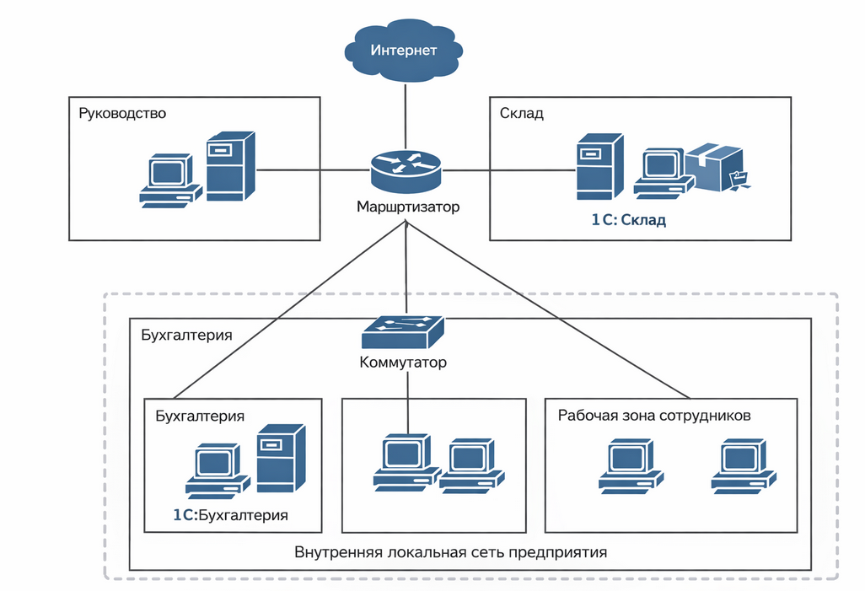
Рисунок 1 – Конфигурация и периметр безопасности объекта защиты

Информационные ресурсы, относящиеся к персональным данным и интеллектуальной собственности
Таблица 1 – Информационные ресурсы
Вид собственности | Информационные ресурсы | Пользователи | Описание
Персональные данные | Информация по сотрудникам | Директор, завучи, отдел кадров/секретарь, бухгалтерия | ФИО, должность, паспортные данные, СНИЛС/ИНН (при наличии в учёте), адрес/телефон, трудовые договоры, приказы, табели, сведения о зарплате (для бухгалтерии)
Персональные данные | Информация по обучающимся | Директор, завучи, учебная часть/секретарь, классные руководители/кураторы (в пределах групп) | ФИО, дата рождения, паспорт/свидетельство, адрес, контакты, данные родителей (если применимо), приказы о зачислении/отчислении, личные дела

Продолжение таблицы 1
Вид собственности | Информационные ресурсы | Пользователи | Описание
 | Успеваемость и посещаемость | Преподаватели, кураторы, завучи, студенты | Оценки, результаты аттестаций, ведомости, журналы, данные посещаемости, замечания/характеристики (если ведутся)
 | Данные пропускной системы (турникет) | Охрана/вахта, администрация (ответственный), ИТ-ответственный | Идентификатор электронного ключа/карты, ФИО владельца, права доступа, журнал проходов (время/дата)
Интеллектуальная собственность | Методические материалы по предметам | Преподаватели, методист/завучи, администрация | Авторские рабочие программы, презентации, разработки уроков, задания, лабораторные, конспекты (иногда уникальные материалы)
Интеллектуальная собственность | База тестов/контрольных материалов | Преподаватели, завучи/методист | Банки тестов, билеты, контрольные, материалы промежуточной/итоговой аттестации (ограниченный доступ)
Интеллектуальная собственность | Электронные учебные курсы/материалы (если используются) | Преподаватели, обучающиеся (в рамках обучения), администратор системы | Контент курсов, файлы, задания, структуры модулей, результаты выполнения (контент — ИС, результаты — часто ПДн)
Интеллектуальная собственность | Сайт техникума (контент и админ-доступ) | Ответственный за сайт, администрация, ИТ-специалист | Структура сайта, тексты/документы, фото/материалы, учетные записи админ-панели, резервные копии сайта

Комплекс мер по организации режима защиты интеллектуальной собственности и комплекс мер по организации режима защиты персональных данных на рассматриваемом объекте
Возможные угрозы для предприятия:
- Несанкционированный доступ к бухгалтерской информации предприятия;
- Несанкционированный доступ к базе данных поставщиков и клиентов;
- Утечка технологических карт сборки сигнализаций, представляющих интеллектуальную собственность предприятия;
- Несанкционированное копирование информации о складских запасах и поставщиках;
- Вирусные атаки и заражение компьютеров вредоносным программным обеспечением через Интернет или съёмные носители;
- Потеря данных вследствие технических сбоев оборудования;
- Несанкционированное копирование данных на внешние носители;
- Утечка персональных данных сотрудников предприятия;
- Нарушение целостности баз данных программ 1С.

Комплекс мер по защите интеллектуальной собственности:
- Разработка и утверждение локального нормативного акта о защите интеллектуальной собственности предприятия;
- Определение перечня сведений, относящихся к интеллектуальной собственности предприятия (технологические карты сборки сигнализаций, база поставщиков, структура производственного процесса);
- Ограничение доступа сотрудников к технологической документации и служебной информации в соответствии с их должностными обязанностями;
- Разграничение прав доступа в программных продуктах 1С:Бухгалтерия и 1С:Склад;
- Хранение технологических карт и других служебных документов на защищённых компьютерах локальной сети;
- Регулярное резервное копирование технологической и служебной информации;
- Ограничение использования съёмных носителей информации на рабочих компьютерах;
- Установка лицензионного антивирусного программного обеспечения и регулярное обновление антивирусных баз;
- Использование межсетевого экрана для защиты локальной сети предприятия;
- Заключение с сотрудниками соглашений о неразглашении коммерческой информации.

Комплекс мер по защите персональных данных:
- Разработка и утверждение политики обработки персональных данных в соответствии с ФЗ №152-ФЗ «О персональных данных»;
- Назначение ответственного лица за организацию обработки и защиту персональных данных;
- Получение письменного согласия сотрудников на обработку их персональных данных;
- Разграничение прав доступа к информации о сотрудниках и клиентах предприятия;
- Хранение персональных данных преимущественно в пределах локальной сети предприятия;
- Использование сложных паролей на рабочих компьютерах (не менее 8 символов);
- Регулярное обновление антивирусного программного обеспечения;
- Регулярное резервное копирование баз данных бухгалтерии и информации о сотрудниках;
- Ограничение физического доступа к компьютерам бухгалтерии и руководства;
- Проведение инструктажа сотрудников по вопросам защиты информации и персональных данных.

Вывод: в ходе выполнения лабораторной работы были сформированы практические навыки использования основы правовых знаний в сфере защиты информации.

